Anmeldung St. Nikolaus-Besuch 2022 (Anmeldeschluss: 10. November 2022)
Besuch von / bei Familie/n (Name/n der Familie/n), bei Verein, bei Firma oder bei Organisation (Bezeichnung):
Name der Eltern / Kontaktperson: | Anzahl Kinder:
Strasse und Nr: | PLZ und Ort:
E-Mail: | Telefonnummer:
Wir möchten den St. Nikolaus ohne einen Termin «frei» besuchen
Der St. Nikolaus kann ohne Termin und Anmeldung am Samstag, 3. Dezember 2022 zwischen 09:00 und 16:00 Uhr auf dem Rössli-Felsen-Platz (beim Madörin), sowie am Sonntag, 4. Dezember 2022 zwischen 10:00 und 16:00 Uhr bei der «Nikolaus-Hütte» auf dem Ottenberg beim Stelzenhof besucht werden. Keine Anmeldung nötig für den Besuch.
Wir möchten den St. Nikolaus zu einem vereinbarten Termin besuchen
In diesem Jahr kann der St. Nikolaus an 2 Besuchsorten (Hinweise zu den Orten sind auf einer der Folgeseiten zu finden) zu einem vereinbarten Termin besucht werden. Die Besuche werden draussen stattfinden. Bitte bei der An-meldung, auf der Folgeseite (beim 1. und 2. Punkt) alle möglichen Besuchsdaten und -zeiten angeben. Der definitive Besuchstermin und -ort wird nach Abschluss der Planung gegen Ende November 2022 bestätigt. Mit der Bestätigung erfolgt auch eine Information wo die Gaben (Säckli, Sack mit Nüssli und Früchten, usw.) vorgängig zum Besuch abgegeben werden können, damit sie der St. Nikolaus beim Besuch an die Kinder übergeben kann.
Wir wünschen den Besuch des St. Nikolaus «zu Hause»
Auch in diesem Jahr kann der St. Nikolaus «nach Hause» bestellt werden. Bitte bei der Anmeldung, auf der Folgeseite (beim 3. Punkt) alle möglichen Besuchsdaten und -zeiten, sowie den Ort des Besuches und die Angaben zu den Gaben (Säckli, Sack mit Nüssli und Früchten, usw.) angeben. Der definitive Besuchstermin wird nach Abschluss der Planung gegen Ende November 2022 bestätigt.
Bemerkungen
Hinweis, ergänzende Information, usw.:
Zustellung der Anmeldung: (innerhalb weniger Tage wird eine Empfangsbestätigung zugestellt):
- per E-Mail an chlaus@nikolausweinfelden.ch oder per Post an St. Nikolausgesellschaft Weinfelden, 8570 Weinfelden
Eigenschaften der Kinder: (bitte die nachfolgende Zusammenstellung vorgängig zum Besuch ausfüllen):
Die Zusammenstellung wird zusammen mit der Anmeldung an die St. Nikolausgesellschaft übermittelt.
Die Zusammenstellung wir bis spätestens 27. November 2022 an die St. Nikolausgesellschaft nachgereicht.

1. Wir möchten den St. Nikolaus bei der «Nikolaus-Hütte» besuchen:
Bitte alle möglichen Besuchsdaten und -zeiten ankreuzen. Auch mehrere Besuchsorte sind möglich. Wir bemühen uns, sie bei der Einteilung zu berücksichtigen.
Samstag,
03.12.2022 |  |  |  |  |  |  |  |  |  |  | 17.00 |  |  | 18.00 |  |  | 19.00 |  |  | 20.00 |  |  | 21.00
Sonntag,
04.12.2022 |  |  |  |  |  |  |  |  |  |  | 17.00 |  |  | 18.00 |  |  | 19.00 |  |  | 20.00 |  |  | 21.00
Montag,
05.12.2022 |  |  |  |  |  |  |  |  |  |  | 17.00 |  |  | 18.00 |  |  | 19.00 |  |  | 20.00 |  |  | 21.00
Dienstag,
06.12.2022 |  |  |  |  |  |  |  |  |  |  | 17.00 |  |  | 18.00 |  |  | 19.00 |  |  | 20.00 |  |  | 21.00
2. Wir möchten den St. Nikolaus beim «Waldschulzimmer» besuchen:
Sonntag,
04.12.2022 |  |  | 14.00 |  |  | 15.00 |  |  | 16.00 |  | 17.00 |  |  | 18.00 |  |  | 19.00 |  |  | 20.00 |  |  | 21.00
Montag,
05.12.2022 |  |  |  |  |  |  |  |  |  |  | 17.00 |  |  | 18.00 |  |  | 19.00 |  |  | 20.00 |  |  | 21.00
Dienstag,
06.12.2022 |  |  |  |  |  |  |  |  |  |  | 17.00 |  |  | 18.00 |  |  | 19.00 |  |  | 20.00 |  |  | 21.00
3. Wir wünschen den Besuch des St. Nikolaus «zu Hause» (nur Weinfelden und Umgebung):
Samstag,
03.12.2022 |  |  |  |  |  |  |  |  | 16.00 |  | 17.00 |  |  | 18.00 |  |  | 19.00 |  |  | 20.00 |  |  | 21.00
Sonntag,
04.12.2022 |  |  |  |  |  |  |  |  | 16.00 |  | 17.00 |  |  | 18.00 |  |  | 19.00 |  |  | 20.00 |  |  | 21.00
Montag,
05.12.2022 |  |  |  |  |  |  |  |  | 16.00 |  | 17.00 |  |  | 18.00 |  |  | 19.00 |  |  | 20.00 |  |  | 21.00
Dienstag,
06.12.2022 |  |  |  |  |  |  |  |  | 16.00 |  | 17.00 |  |  | 18.00 |  |  | 19.00 |  |  | 20.00 |  |  | 21.00
Ort des Besuches ist an der eingangs erwähnten Wohn-/Kontaktadresse (auf der 1. Seite) in Weinfelden.
Ort des Besuches ist an der nachfolgenden Adresse in Weinfelden (eventuell Plan mit Lage / Zufahrt beilegen).
Strasse und Nr: | PLZ und Ort:
Wo sind die Gaben für Ihre Kinder bei der Ankunft des St. Nikolaus bereitgestellt?
Sind Gaben (Säckli) für die Kinder bei der Ankunft des St. Nikolaus bereitgestellt? (nur bei Besuchen «zu Hause»)
Die Gaben für die Kinder sind an folgendem Ort bereitgestellt (Briefkasten, vor der Haustüre, in Garage, usw.?):

Hinweise zu den Standorten der Besuchsorte:
«Zentrums-Aktion» | «Nikolaus-Hütte»
auf dem Rössli-Felsen-Platz (beim Madörin) | im Wald auf dem Ottenberg beim Stelzenhof
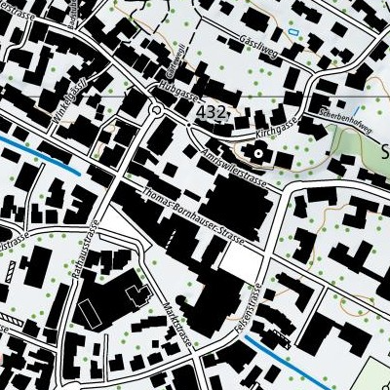 | 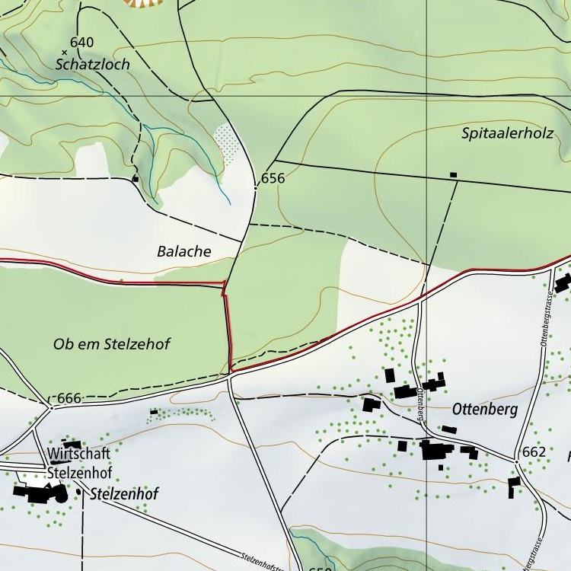
«Waldschulzimmer»
im Wald hinter dem Mc Donalds
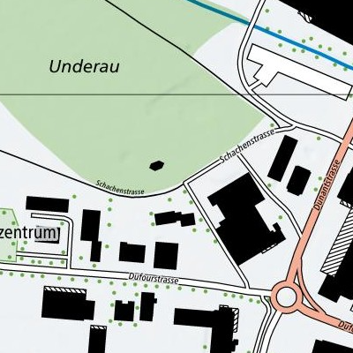

Folgende Kinder werden den St. Nikolaus besuchen, sollen von ihm besucht werden:
Gerne wollen der St. Nikolaus und der Knecht Ruprecht / Schmutzli eine besinnliche und vorweihnachtliche Zeit mit den Kindern und den Familien verbringen. Grundsätzlich kennen die beiden die all-gemeinen Eigenschaften der Kinder. Der Name und ein paar ergän-zende Stichworte zu den Eigenschaften unterstützen die beiden beim Besuch. Dabei sollen die vielen lieben und guten Eigenschaf-ten der Kinder im Vordergrund stehen.
Vorname: |  | Alter: |  | Klasse:
Lobenswerte Eigenschaften (3-4 Stichworte): |  | Zu verbessernde Eigenschaften (1-2 Stichworte):
Vorname: |  | Alter: |  | Klasse:
Lobenswerte Eigenschaften (3-4 Stichworte): |  | Zu verbessernde Eigenschaften (1-2 Stichworte):
Vorname: |  | Alter: |  | Klasse:
Lobenswerte Eigenschaften (3-4 Stichworte): |  | Zu verbessernde Eigenschaften (1-2 Stichworte):

Folgende Kinder sollen vom St. Nikolaus besucht werden:
Gerne wollen der St. Nikolaus und der Knecht Ruprecht / Schmutzli eine besinnliche und vorweihnachtliche Zeit mit den Kindern und den Familien verbringen. Grundsätzlich kennen die beiden die all-gemeinen Eigenschaften der Kinder. Der Name und ein paar ergän-zende Stichworte zu den Eigenschaften unterstützen die beiden beim Besuch. Dabei sollen die vielen lieben und guten Eigenschaf-ten der Kinder im Vordergrund stehen.
Vorname: |  | Alter: |  | Klasse:
Lobenswerte Eigenschaften (3-4 Stichworte): |  | Zu verbessernde Eigenschaften (1-2 Stichworte):
Vorname: |  | Alter: |  | Klasse:
Lobenswerte Eigenschaften (3-4 Stichworte): |  | Zu verbessernde Eigenschaften (1-2 Stichworte):
Vorname: |  | Alter: |  | Klasse:
Lobenswerte Eigenschaften (3-4 Stichworte): |  | Zu verbessernde Eigenschaften (1-2 Stichworte):

Folgende Kinder sollen vom St. Nikolaus besucht werden:
Gerne wollen der St. Nikolaus und der Knecht Ruprecht / Schmutzli eine besinnliche und vorweihnachtliche Zeit mit den Kindern und den Familien verbringen. Grundsätzlich kennen die beiden die all-gemeinen Eigenschaften der Kinder. Der Name und ein paar ergän-zende Stichworte zu den Eigenschaften unterstützen die beiden beim Besuch. Dabei sollen die vielen lieben und guten Eigenschaf-ten der Kinder im Vordergrund stehen.
Vorname: |  | Alter: |  | Klasse:
Lobenswerte Eigenschaften (3-4 Stichworte): |  | Zu verbessernde Eigenschaften (1-2 Stichworte):
Vorname: |  | Alter: |  | Klasse:
Lobenswerte Eigenschaften (3-4 Stichworte): |  | Zu verbessernde Eigenschaften (1-2 Stichworte):
Vorname: |  | Alter: |  | Klasse:
Lobenswerte Eigenschaften (3-4 Stichworte): |  | Zu verbessernde Eigenschaften (1-2 Stichworte):

